**Homilie – Achttiende zondag door het jaar – jaar B 04.08.2024**

*Exodus 16, 2-4.12-15 / Psalm 78 / Efeziërs 4, 17.20-24 / Johannes 6, 24-35*

De Israëlieten waren nog maar pas onder leiding van Mozes uit Egypte vertrokken of het volk begon zich te beklagen. Ze zouden nog liever terugkeren en sterven in Egypte dan nog langer als vrije mensen rond te dolen in de woestijn. Want in die woestijn kregen ze honger. Er is geen zekerheid voor de dag van morgen. Ze zijn dan wel geen slaven meer, maar nu ze vrij zijn komen ook de zorg en de verantwoordelijkheid voor het dagelijks leven op hun schouders. In hun grote nood doen ze via Mozes een beroep op God en vragen ze om voedsel.

God kan daar geen ‘neen’ op zeggen. Wanneer ’s avonds grote zwermen kwartels in het kamp neerstreken en de volgende morgen de woestijn bedekt bleek met een schilferachtig laagje dat eetbaar was, zag het volk dat natuurverschijnsel als *‘het brood dat de Heer hun te eten gaf’*.

In het evangelie gaat Jezus door op dat oude verhaal. Vorige week hoorden we over het teken dat Hij stelde met de vijf broden en de twee vissen, en dat lokte bij zijn toehoorders enthousiaste reacties uit. Ze zeiden: *‘Dit is de profeet die in de wereld moet komen.’* Jezus begreep dat ze op Hem beslag wilden leggen en Hem tot koning wilden uitroepen. En daarom verdween Hij in alle stilte, want politieke macht was niet zijn ding.

Maar zo gemakkelijk kwam Hij er niet van af, want ze gingen Hem achterna, en ze vonden Hem in zijn woonplaats Kafarnaüm. En daar houdt Jezus een lange redevoering, waarin Hij het teken van het brood in een heel ander daglicht stelt. Vandaag horen we het begin van die redevoering, en ook de volgende zondagen zullen we eruit lezen. En we zullen merken dat er een diepe kloof groeit tussen Jezus en veel van zijn toehoorders.

Die kloof begint zich vandaag al af te tekenen. De mensen nemen het Jezus bijna kwalijk dat Hij verdwenen was, en Jezus neemt het hun kwalijk dat ze niet verder willen kijken dan het broodwonder. Dat ze dus opnieuw zo’n wonder willen, want ze zien het wel zitten met een man die voor hun dagelijks brood kan zorgen.

Hun reactie is heel begrijpelijk en ook heel menselijk. Want de zorg om het dagelijkse brood, om voedsel dus, is heel normaal. En als Jezus' toehoorders in Hem iemand zien die hen van die zorg kan bevrijden, is het heel normaal dat ze Hem bij zich willen houden. Dat zou vandaag niet anders zijn. Ik kan me voorstellen dat het voor veel mensen een bevrijding zou zijn mocht iemand zomaar voor dat dagelijkse voedsel kunnen zorgen. In een wereld waarin meer dan een miljard mensen honger lijden, zou dat zelfs een zegen zijn. Geen kinderen meer op zoek naar eten op vuilnisbelten, geen hongerende mensen meer in krottenwijken en in vluchtelingenkampen, geen miljoenen mannen en vrouwen meer die radeloos op zoek zijn naar iets wat henzelf en hun kinderen die dag in leven kan houden.

Die reactie van Jezus’ toehoorders is dus heel normaal. Was het trouwens niet Jezus zelf die ons leerde bidden: ‘Onze Vader, geef ons heden ons dagelijks brood’? Pas op: Hij zei niet: ‘Maak dat we elke dag ons brood verdienen’, nee, Hij zei: ‘Geef ons ons dagelijks brood.’ Zo moeten we bidden. Als een geschenk dus, een gave Gods waar we niets voor moeten doen. Het is ook in die zin dat Jezus’ toehoorders naar het manna in de woestijn verwijzen: het was *‘brood uit de hemel’*, dat hun door God was gegeven en waar ze niets voor hadden moeten doen.

Maar hun voorouders, de Israëlieten in de woestijn, mochten maar zoveel van dat brood meenemen als ze nodig hadden voor één dag, en zij die van luilekkerland droomden en een voorraad aanlegden, kwamen bedrogen uit, want de volgende morgen zat hun brood – of wat er op leek – vol wormen en stonk het. Geen luilekkerland dus, geen overdaad, geen te veel voor de een en te weinig voor de ander. Zoals Jezus ons dus leerde bidden: ‘Geef ons heden ons dagelijks brood.’ Niet: ‘Geef ons massa's brood, geef ons overdaad, geef ons te veel.’ Nee, gewoon ons dagelijks brood, elke dag opnieuw.

We kennen die drang naar hebben en houden, en ik ben er zeker van dat wij vandaag precies op dezelfde manier zouden reageren als zijn toehoorders toen. Ook wij zouden Jezus bij ons willen houden, ook wij zouden verlangen dat Hij elke dag voor eten en drinken zou zorgen, en niemand van ons zou protesteren mocht Hij ons zo nu en dan op een vijfgangenmenu trakteren. En ook wij zouden niet direct oren hebben naar zijn woorden dat Hijzelf het levende brood is dat uit de hemel is neergedaald.

En toch is dat de kern van het verhaal en de zin van ons geloof: dat Jezus ons gegeven is als dagelijks brood, dat Hijzelf de gave is van de Vader aan al zijn schepselen, de gave van goedheid en vrede en menselijkheid, de gave van liefde, barmhartigheid en gerechtigheid. Dat Hijzelf afspiegeling en beeld is van de Vader, die onder ons is komen wonen om zijn en onze wereld te maken tot een oase van liefde en vrede, een hemel op aarde. Jezus is het brood van dat leven, van die liefde, van die vrede, en wie tot Hem komt zal nooit meer honger hebben, en wie in Hem gelooft, zal nooit meer dorst hebben. Dat is wat wij, christenen, willen doen, ook vandaag in deze eucharistie: tot Hem gaan en leven zoals Hij.

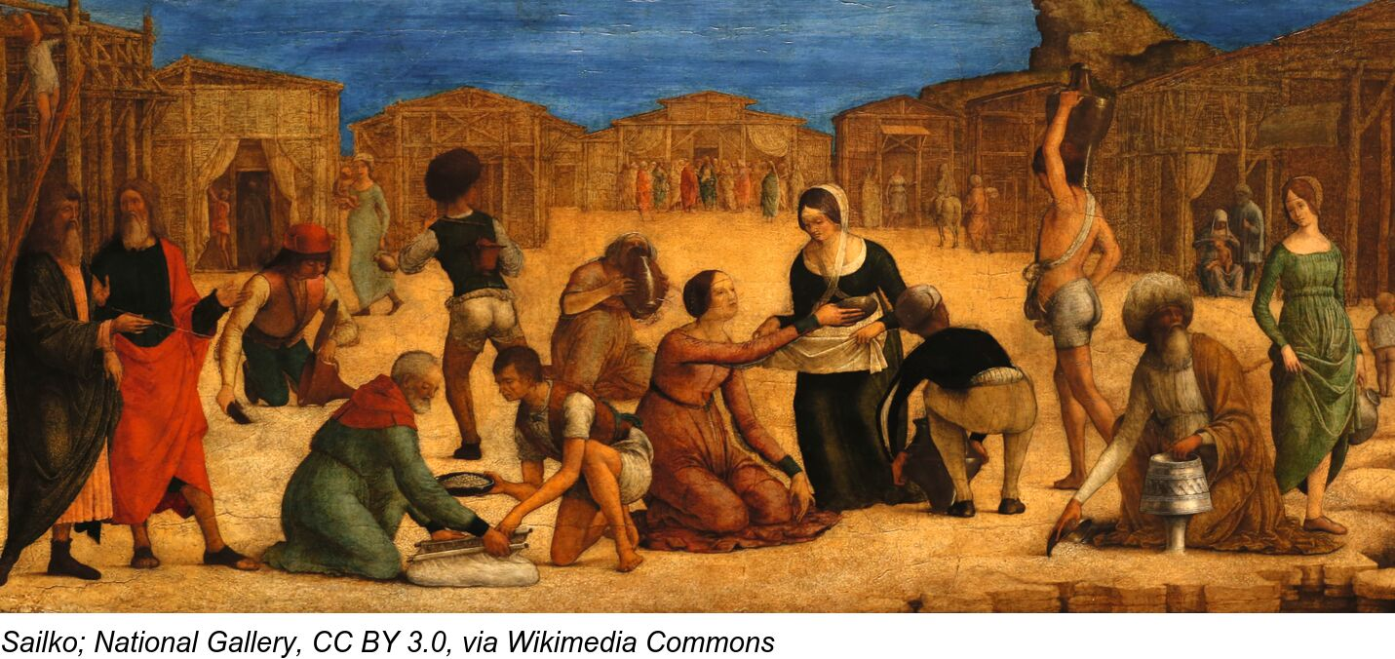

*Het verzamelen van het manna in de woestijn*

*Jan Verheyen – Lier.*

*18de zondag door het jaar B – 04.08.2024*